次 第

南区連合町内会長連絡協議会１月定例会

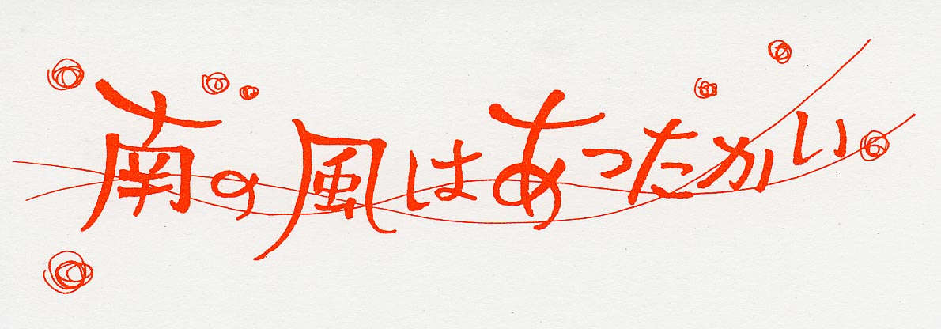

日 時：令和７年１月20日（月）

　　　　　午前10時30分

会 場 :南区役所７階701・702会議室

**Ⅰ　市連会定例会結果報告**

**１　LIVE映像通信システム(映像119)について　　　　　　　　　　　　【南消防署】**

詳細は区連会議題１のとおり

**２　（仮称）横浜市下水道浸水対策プラン（素案）に関わる市民意見募集の実施につい**

**て　　　　　　　　　　　　　　　　　　　　　　　　　　　　【下水道河川局】**

詳細は区連会議題５のとおり

**３　特別市の実現に向けた機運醸成の取組について　　　　　　　　　【政策経営局】**

詳細は区連会議題16のとおり

**４　GREEN×EXPO 2027の開催に向けた取組状況について**

**【脱炭素・GREEN×EXPO推進局】**

詳細は区連会議題17のとおり

**５　区役所へのデジタル機器の設置について　　　　　　　　　　　　　　　【市民局】**

詳細は区連会議題19のとおり

《全員了承》

**Ⅱ　区連会定例会議題**

**防犯・防災・交通安全**

**１　LIVE映像通信システム(映像119)について　　　　　　　　　　　　【南消防署】**

横浜市消防局では令和５年２月からLIVE映像通信システム(映像119)という新しい

取り組みを始めています。このシステムは通報者と消防司令センターをつなぎ、映像

の送受信を行うことで、傷病者や災害現場などの状況を具体的に把握し、より的確な

判断や対応を図るものです。

防災指導での通報訓練の際、本システムを活用した新たな訓練メニューが加わりま

したので是非ご活用ください。

（１）資料動画URL：https://youtu.be/w58P6WdGmzg?si=5WytNAeFcFLUhx8J

（２）資料動画二次元コード：

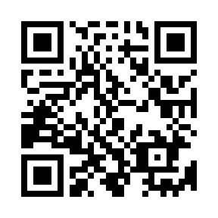

◆情報提供として資料を１部、各自治会町内会長宅へお届けします。

◆お問合せ先：南消防署総務・予防課　電話：253-0119

**２　令和６年　火災・救急概況について　　　　　　　　　　　　　　　【南消防署】**

南区内の令和６年１月１日から12月31日までの火災・救急概況です。

◆情報提供として資料を１部、各自治会町内会長宅へお届けします。

◆お問合せ先：南消防署総務・予防課　予防係　電話：253-0119

**３　令和６年南区犯罪・交通事故発生状況について　　　　　　　　　　【南警察署】**

◆情報提供として資料を１部、各自治会町内会長宅へお届けします。

◆お問合せ先：南防犯協会事務局（南警察署生活安全課）電話：742-0110

**４　「交通安全活動だより」の回覧について　　　　　　　　　　【南交通安全協会】**

一般社団法人南交通安全協会が、令和６年下半期に実施した様々な交通安全活動や、交通安全功労者表彰の受章について纏めた、「交通安全活動だより冬号」を作成しましたので、回覧をお願いします。

◆チラシを班数分、自治会町内会長宅へお届けしますので、回覧をお願いします。

◆お問合せ先：一般社団法人南交通安全協会　電話：741-3262

**５　（仮称）横浜市下水道浸水対策プラン（素案）に関わる市民意見募集の実施について　　　　　　　　 　【下水道河川局】**

雨に強い安全・安心なまちづくりを進めるため、これからの下水道による浸水対策をとりまとめた「（仮称）横浜市下水道浸水対策プラン」を新たに策定します。

このたび、計画素案をとりまとめ、市民の皆様から広くご意見をいただくための市民意見募集を行っていますのでご周知をお願いします。

市民意見募集期間：令和６年12月24日（火）から令和７年２月14日（金）まで

◆情報提供として資料を１部、各自治会町内会長宅へお届けします。

◆お問合せ先：下水道河川局マネジメント推進課　電話：671-2838

**６　水道局と偽る不審者の情報及び正規の受託事業者のご案内について**

**【中村水道事務所】**

　　ここ最近、水道局と偽ってご家庭を訪問する案件が増加しております。

つきましては、犯罪被害を未然に防止し、正規の受託事業者による検針業務等へのご協力をお願いするためにも以下お知らせします。

（１）最近の不審者情報案件の周知

（２）水道局の受託事業者の清光社（せいこうしゃ）のご紹介

◆情報提供として資料を１部、各自治会町内会長宅へお届けします。

◆マンションの自治会長様におかれましては、管理人様への情報共有をお願いします。

◆お問合せ先：中村水道事務所　電話：252-3815

**地域の活性化・地域づくり**

**７　令和６年度南区自治会町内会長感謝会の開催について　　　　　　【地域振興課】**

令和６年度南区自治会町内会長感謝会を次のとおり開催しますので、ご出席くださいますようお願いします。

（１）日時・場所：令和７年３月４日（火）　午前10時45分～午後12時40分

　　　　　　　　　南区役所７階701～704会議室

（２） 出欠：別紙出欠票にご記入のうえ、同封の返信用封筒によるご返送または、

　　　　　　窓口までご提出ください。

◆ご案内及び出欠票を各自治会町内会宅へお届けしますので、出欠票をご提出くださ

い。

◆お問合せ先：地域振興課地域活動係　電話：341-1235

**８　自治会町内会加入促進啓発物品の配布について　　　　　　　　　【地域振興課】**

自治会町内会加入促進の一環として、加入促進啓発セットを作成しました。３月、４月は春の引っ越しシーズンです。自治会町内会勧誘時などにご活用ください。

なお、配送日時及び場所については、別紙「配送日程調整表」に候補を記載していますので、ご記入いただきご提出ください。

（１）配送時期：３月下旬

（２）日程調整表の提出期限：令和７年２月３日（月）締切

◆各地区連合自治会町内会長あてに配送日程調整表を配付していますので、ご提出ください。

◆お問合せ先：地域振興課地域活動係　電話：341-1235

**９　南区商店街PRイベント「南区の食と笑いを召し上がれ」について　【地域振興課】**

南区の商店街に、南区以外の方にも足を運んでいただきたく、横浜市役所１階のアトリウムで販売会を開催し、南区商店街の魅力をご紹介します。

　　さらに南区出身の気鋭の落語家　春風亭(しゅんぷうてい)かけ橋(はし)さんの落語も併せてお楽しみいただけますので、是非、お越しください。

◆情報提供として資料を１部、各自治会町内会長宅へお届けします。

◆お問合せ先：地域振興課地域活動係　電話：341-1235

**福祉・保健**

**10　災害時要援護者支援に関する取組について　　　　　　　　【高齢・障害支援課】**

南区役所と災害時要援護者名簿の提供について協定を締結している自治会町内会長に以下のものを1月末～２月初旬頃にお送りします。

（１）災害時要援護者名簿

（２）住宅地図（災害時要援護者の居所が記載されていないものになります）

（３）支援物品（要援護者名簿の人数分）

（４）訪問用チラシ（　〃　）

（５）リーフレット「災害時要援護者支援　共助の取組事例アイデア集」

◆情報提供として資料を１部、各自治会町内会長宅へお届けします。

◆お問合せ先：高齢・障害支援課　電話：341-1136

**11　広報紙「社協みなみ」94号の配付について 【南区社会福祉協議会】**

区内の地域福祉活動やボランティアに関する情報を伝えるため、「社協みなみ」94号を全戸配布します。

◆令和７年１月下旬に広報区版２月号と併せて、お届けしますので、全戸配布をお願いします。

◆お問合せ先：南区社会福祉協議会 広報担当　電話：260-2510

**文化・スポーツ**

**12　第44回ボイス・オブ・ユース（青少年の主張）作文集の配付について**

**【地域振興課】**

第44回 ボイス・オブ・ユース（青少年の主張）において、入選作文をまとめた作文集を各自治会町内会長に配付します。

　応募作品数：1,552編

　入選作品数： 69編

※その他、南図書館、地区センター、コミュニティハウス、区HP等でも

閲覧できます。

◆情報提供として資料を１部、各自治会町内会長宅へお届けします。

◆お問合せ先：南区青少年指導員協議会事務局（地域振興課区民活動推進係内）

電話：341-1238

**その他**

**13　令和６年度下半期分の広報紙配布謝金の振込みについて　　 　【区政推進課】**

令和６年度下半期広報紙配布謝金の振込に伴う広報紙配布部数及び謝金額を確認していただき、「広報よこはま南区版等配布部数報告書」の提出をお願いします。

なお、謝金の振り込みは３月末の予定です。

【提出締切】 ２月13日（木）必着

◆広報紙配布部数及び謝金額をご確認の上、郵便はがき「広報よこはま南区版等配布部数報告書」をご記入いただき、ご返送ください。

◆お問合せ先：区政推進課広報相談係　電話：341-1112

**14　令和６年度南区区民意識調査の結果について　　　　　　　　　　　【区政推進課】**

令和６年５月に実施しました区民意識調査の結果がまとまりましたのでお知らせします。

（１）調査期間：令和６年５月10日（金）～31日（金）

（２）調査対象：区内在住18歳以上　男女3,000人（外国籍150人）

（３）回答者数：1,539人（回答率51.3％）



（４）抽出方法：住民基本台帳から無作為抽出



◆お問合せ先：区政推進課企画調整係　電話：341-1232、1233

**15　南区「特別市」地域説明会について　　　　　　　　　　　　　　　【区政推進課】**

「特別市」地域説明会を開催しましたのでご報告します。

（１）日時：令和６年12月16日（月）19時から

（２）場所：みなみん（南公会堂）ホール

（３）参加者：自治会町内会、青少年指導員、スポーツ推進委員、民生委員・児童委員及び主任児童委員、保健活動推進員、消防団　等、地域活動にご尽力いただいている皆様など129人

（４）内容：横浜市長による「特別市」の説明、質疑応答

◆情報提供として資料を１部、各自治会町内会長宅へお届けします。

◆お問合せ先：区政推進課企画調整係　電話：341-1232、1233

**16　特別市の実現に向けた機運醸成の取組について 　　　　　　　 【政策経営局】**

横浜市にふさわしい大都市制度「特別市」の早期法制化の実現に向けて機運を醸成していくための取組にご協力いただきありがとうございます。現在の取組状況と今後の取組について、ご説明します。

３月には、新たな大都市制度について分かりやすくお伝えする「指定都市市長会シンポジウム」を開催します。自治会町内会の皆様のご参加をお待ちしています。

【開催概要】※詳細は別紙参照

（１）日時：令和７年３月８日（土） 14時開始（13時30分開場）

（２）会場：戸塚区民文化センター さくらプラザ ホール

（JR・市営地下鉄「戸塚駅」西口から徒歩２分　戸塚区総合庁舎内４階）

（３）申込方法：WEBの申込みフォーム または ＦＡＸ（663-6561）

（４）申込期限：３月５日（水）

◆情報提供として資料を１部、各自治会町内会長宅へお届けします。

◆お問合せ先：政策経営局制度企画課　電話：671-2952

**17　GREEN×EXPO 2027の開催に向けた取組状況について 【脱炭素・GREEN×EXPO推進局】**

GREEN×EXPO 2027の開催に向けた各事業の進捗状況についてお知らせします。

◆地区連合自治会町内会長の皆様に情報提供します。

◆お問合せ先：脱炭素・GREEN×EXPO推進局GREEN×EXPO推進課　電話：671-4627

**18　根岸住宅地区の原状回復作業の状況について　　　　　　　　　　【南関東防衛局】**

令和６年12月27日に防衛省南関東防衛局から根岸住宅地区の原状回復作業の状況について次の通り連絡がありましたのでお知らせします。

防衛省としましては、令和３年７月から原状回復作業（建物及び工作物の解体撤去工事）に着手し、令和６年内に工事完了を見込んでいたところ、関係機関との調整や工法の検討に時間を要するため、一部の工事が令和７年以降も継続する見込みです。

また、原状回復作業の一環として、令和７年度から埋設物の有無に係る調査を行うこととしていることから、原状回復作業の完了まで更に一定の期間を要する見込みです。

◆お問合せ先：南関東防衛局管理部施設管理課　電話：211-7105

**19　区役所へのデジタル機器の設置について　　　　　　　　　　　　　　　【市民局】**

マイナンバーカードを活用したデジタルの利便性を市民の皆様により実感していただくため、住民票の写し等の証明書の取得の際に活用できるデジタル機器を区役所に設置します。

◆情報提供として資料を１部、各自治会町内会長宅へお届けします。

◆お問合せ先：市民局窓口サービス課　電話：671-2177

**20　その他**

**（１）令和７年度地区懇談会の日時と場所について　　　　　　　　 　【地域振興課】**

**（２）令和７年度南区連合町内会長連絡協議会定例会開催日程について　 【事務局】**

**（３）南区連合町内会長連絡協議会２月定例会の開催について　　　　　　【事務局】**

ア　日時：令和７年２月20日（木）　午前10時30分から

イ　会場：南区役所７階701･702会議室

**＜地域振興課からのお知らせ＞**

■定例会の資料は南区連合町内会長連絡協議会のホームページでもご覧いただけます。

　「南区 区連会」で検索または二次元バーコードを読み込んでください。

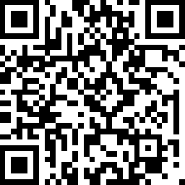

南区 区連会

検索